Ariel 4 - Nowość projektowa w MTM STYL
Rosnące zainteresowanie domami parterowymi zainicjowało rozbudowę oferty projektów w zabudowie parterowej. Najnowszym projektem w tej kategorii jest projekt Ariel 4. Jest to kolejna odsłona cieszącego się popularnością projektu domu Ariel, który na optymalnej powierzchni użytkowej (139 m2) zawiera najważniejsze elementy z układu funkcjonalnego.

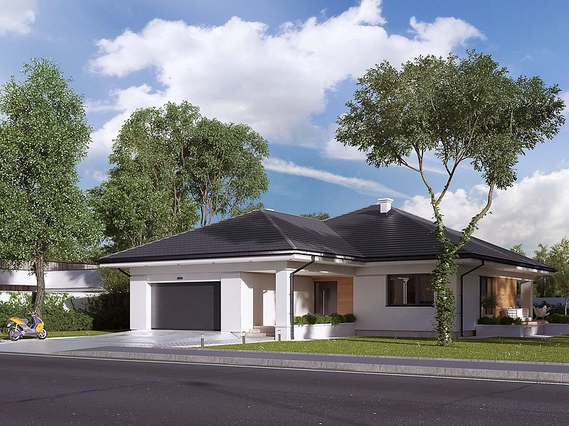
Koszty inwestycji mieszkaniowych niestety rosną, mimo iż ceny robocizny czy materiałów budowlanych utrzymują się na stabilnym poziomie. Obecna sytuacja na rynku usług finansowych skutkuje tym, iż wszelkie inwestycje musimy planować z większą rozwagą niż dotychczas. Prowadzi to do sytuacji, w której musimy budować szybciej i coraz chętniej sięgamy po projekty o prostej bryle, które są łatwiejsze w budowie. Do zalet domów parterowych można zaliczyć przede wszystkim, krótki czas budowy, co jest zasługą prostej bryły takich obiektów, poza tym dom parterowy nie zawsze wymaga wylewania stropów, łatwiej go również ocieplić niż konstrukcję ze skośnymi połaciami dachowymi. Należy przy tym pamiętać, iż domy parterowe z reguły zajmują więcej miejsca na działce niż domy z użytkowym poddaszem, bowiem musimy zmieść to co jest rozłożone na dwóch kondygnacjach w jednej płaszczyźnie parteru.
Idealnym kompromisem jest w tym przypadku projekt Ariel 4, zaprojektowany na jednej płaszczyźnie nie wymaga posiadania rozłożystej działki (minimalne wymiary działki dla tego projektu to 22,14m x 28,29m).

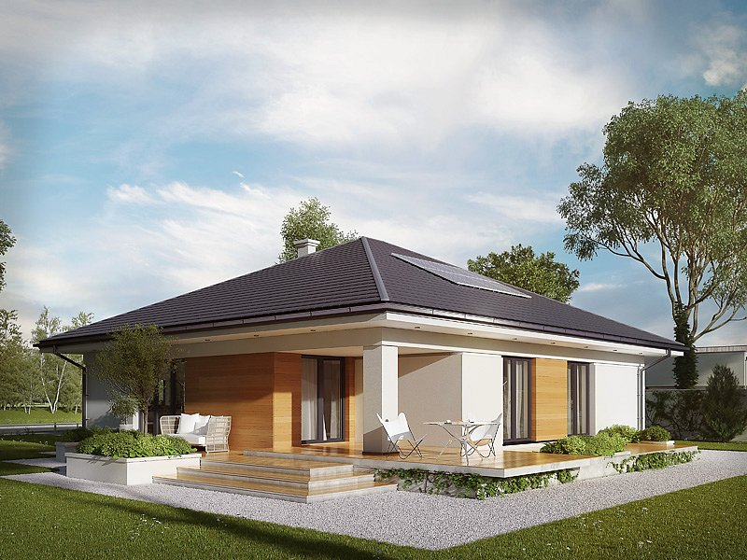
Układ funkcjonalny w projekcie odznacza się wyraźnym podziałem na część dzienną, nocą oraz gospodarczą.

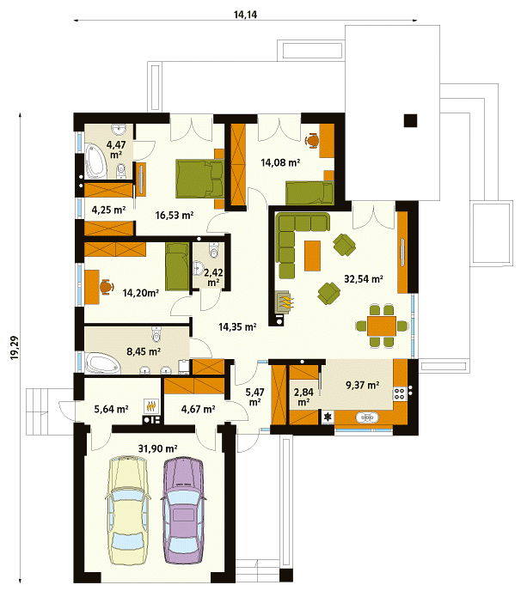

Część dzienna w projekcie składa się z przestronnego salonu z kominkiem, części jadalnianej oraz otwartej kuchni z praktyczną spiżarnią. Odpowiednio zaaranżowane wnętrze połączy całą tą przestrzeń w spójną całość przy zachowaniu funkcji każdej z nich.

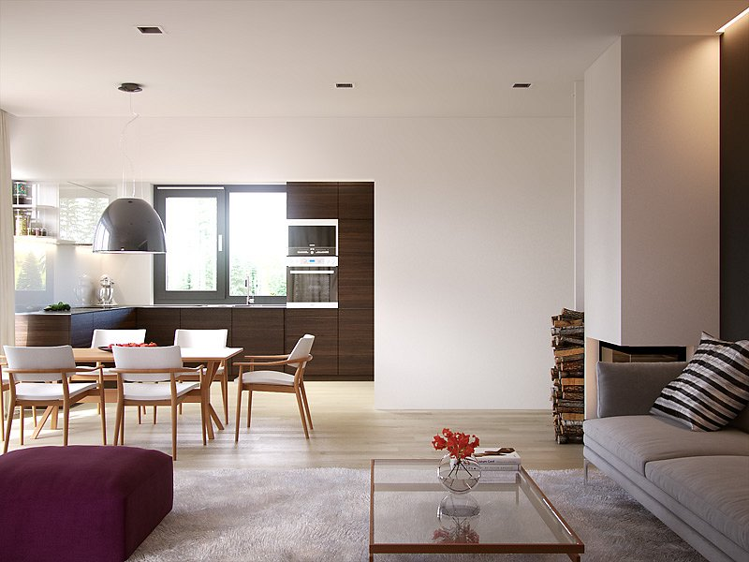
Część nocna znajduje się po przeciwległej stronie domu i składają się na nią trzy sypialnie, łazienka oraz wc. Główny apartament gospodarzy posiada dodatkowo własną łazienkę oraz garderobę, dzięki czemu zapewnia większy komfort użytkowania dla jego właścicieli. Dwie sypialnie posiadają wyjście na rozłożysty, częściowo zadaszony taras, okalający budynek z dwóch stron.

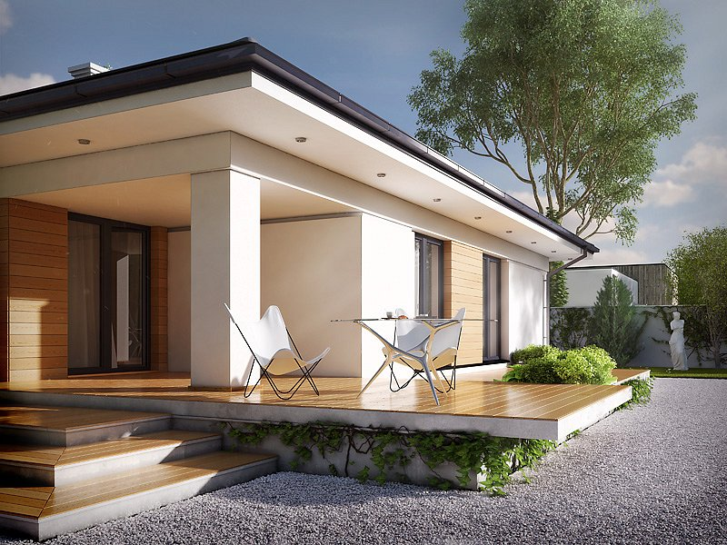
Część gospodarcza w tym projekcie składa się z garażu na dwa stanowiska, pomieszczenia gospodarczego oraz kotłowni, która posiada drugie zewnętrzne wejście. W projekcie przewidziano ogrzewanie gazowe oraz jako alternatywne ogrzewanie na paliwo stałe.
Pełna prezentacja projektu wraz z wizualizacjami wnętrz dostępna jest na stronie:
http://www.domywstylu.pl/ariel4

